

Exercises

XV. Exercise 2.i

Review the names of the parts of the body once again. Then complete the exercise below.

1. | 2. | 3. | 4
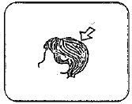 | 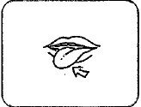 | 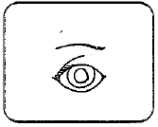 | 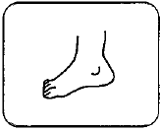
______________ | ______________ | ______________ | ______________
5. | 6. | 7. | 8.
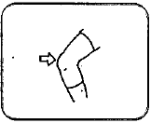 | 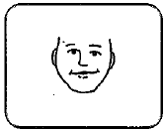 | 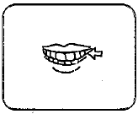 | 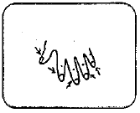
______________ | ______________ | ______________ | ______________
9. | 10. | 11. | 12.
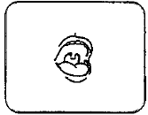 | 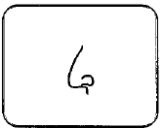 | 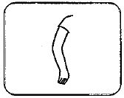 | 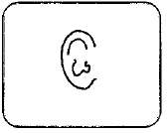
______________ | ______________ | ______________ | ______________
13. | 14. | 15. | 16.
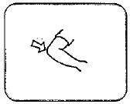 | 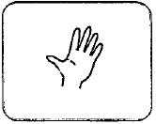 | 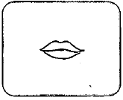 | 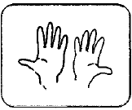
______________ | ______________ | ______________ | ______________

XV. Exercise 2.i

To review the use of Genitive case, complete the following exercise. You are only working with animate nouns in this exercise.

1. | Даруса | Хто пише до __________________________?
2. | він | А хто пише до __________________________?
3. | пан Білан | Я пишу до __________________________.
4. | Наталка | Ми пишемо до __________________________.
5. | Я | Вона не пише до __________________________.
6. | Михась | Вони пишуть до __________________________.
7. | ти | Чи він пише до __________________________?
8. | Анна | Ні, він пише до __________________________.
9. | Давид | Чи Оленка пише до __________________________?
10. | вона | Так, ми пишемо до __________________________.

XV. Exercise 2.ii

Read and repeat the names of the buildings shown below. Write three sentences or questions (or a combination of sentences and questions) using the name of the building in the Nominative, Locative, Accusative or Genitive Case.

школа хата (дім)

_______________________________ ________________________________
_______________________________ ________________________________
_______________________________ ________________________________

банк кіно (кінотеатр)
_______________________________ ________________________________
_______________________________ ________________________________
_______________________________ ________________________________

бібліотека ресторан
______________________________ ________________________________
______________________________ ________________________________
______________________________ ________________________________

музей церква
_______________________________ ________________________________
_______________________________ ________________________________
_______________________________ ________________________________

крамниця (магазин) лікарня (шпиталь)

_______________________________ ________________________________
_______________________________ ________________________________
_______________________________ ________________________________
_______________________________ ________________________________

пошта аптека
_______________________________ ________________________________
_______________________________ ________________________________
_______________________________ ________________________________
_______________________________ ________________________________

- Exercise 2.iii

Practise using the Genitive Case in the following exercise.

Куди?

1. | кінотеатр | Ходімо до __________________________.
2. | вітальня | Хто йде до __________________________?
3. | лазничка | Ми йдемо до __________________________.
4. | банк | Я йду до __________________________.
5. | музей | Мама йде до __________________________.
6. | бібліотека | Діти йдуть до __________________________.
7. | дім | Дід іде до __________________________.
8. | ресторан | Степан іде до __________________________.
9. | школа | Чи ви йдете до __________________________?
10. | крамниця | Ні, ми йдемо до __________________________.

XV. Exercise 2.iv.

In the word search below, find as many clothing items as possible.
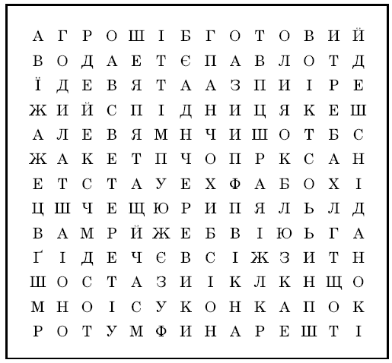

1. светер | 8. спідниця
2. штани | 9. пальто
3. панчохи | 10.
4. черевики | 11.
5. жакет | 12.
6. суконка | 13.
7. блюзка | 14.

XV. Exercise 2.v

Complete the exercise.

1. Що Петро має? (шапка)
___________________________________________________________

2. Що панна Мороз має? (блюзка)
___________________________________________________________

3. Що має Іван? (пальто)
___________________________________________________________

4. Що пан Баран має? (жакет)
___________________________________________________________

5. Що мають хлопці? (штани)
___________________________________________________________

6. А що ви маєте? (черевики)
___________________________________________________________

7. Що дівчата мають? (панчохи)
___________________________________________________________

8. Що Лариса має? (спідниця)
___________________________________________________________

9. Що ти маєш? (рукавиця)
___________________________________________________________

XV. Exercise 2.vi

Organize the words below into three lists under the given categories.

кінотеатр, блюзка, пасок, шкарпетки, музей, рука, нога, шия, магазин, п’ята, хата, груди, лікарня, жакет, сорочка, банк, голова, штани, коліно, живіт, церква, школа, черевики, лікоть, ресторан, пошта, плече, бібліотека, светр, пупець, крамниця, спідниця, рукавиці, пальці, суконка, шапка
Частини тіла Будинки Одяг

